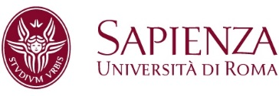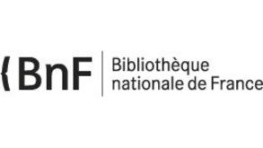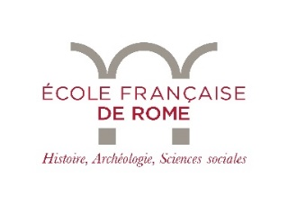

Medioevo ritrovato / Recovered Middle Age
Il patrimonio artistico della Puglia e dell’Italia meridionale
prima e dopo Aubin-Louis Millin (1759-1818)

The Artistic Heritage of Apulia and Southern Italy
before and after Aubin-Louis Millin (1759-1818)

Convegno internazionale / International Conference

a cura di
Anna Maria D’Achille e Antonio Iacobini

25-26 maggio 2017

Sapienza Università di Roma
Facoltà di Lettere e Filosofia
Odeion del Museo dell’Arte Classica
Piazzale Aldo Moro n.5

Nome e Cognome

Classe di concorso
Telefoni/fax/

Indirizzo email

Nome Scuola / Museo/ altro
Indirizzo
Iscritto ANISA | Si no

Il seminario inizierà alle ore 9,15 del 25 maggio e si concluderà alle 18,30 del 26 maggio. Rinviare il modulo compilato in tutte le sue parti preferibilmente per email a teresa.calvano@anisa.it o per fax allo 064402294.
Per gli insegnanti la partecipazione al convegno costituisce titolo ai fini dell’aggiornamento ed è previsto
l’esonero dall’insegnamento in quanto Anisa è soggetto accreditato per la formazione (D.M. 170/2016)

Con il Patrocinio di

